Тема урока: Наземные и космические телескопы, принцип их работы
Законспектировать материал и прислать конспект на электронную почту
lomakinaNV67@yandex.ru, либо в гугл.
Я буду проверять

Назначение телескопов
Телескопы — это специальные инструменты, которые применяют для наблюдения космических объектов. Они имеют приемники излучения самых различных типов. Конструкция и размеры телескопов зависят от конкретных научных задач. Существуют оптические телескопы, специальные рентгеновские гамма-телескопы, различные системы радиотелескопов, нейтринные телескопы. В отличие от других телескопов нейтринные не имеют линз или отражающих поверхностей. Они регистрируют потоки всепроникающих элементарных частиц — нейтрино, приходящих из космоса, а не свет или другие электромагнитные волны. Для устранения помех их устанавливают глубоко под Землей.
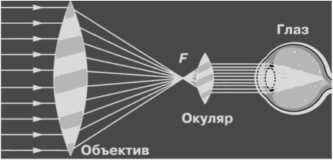
Рис. 5.1. Собирание света объективом телескопа [2]
Основные задачи, которые решают все телескопы:
1) собрать от исследуемых объектов энергию излучения в данной области спектра, чтобы повысить точность ее измерения;
2) создать резкое изображение источников, позволяющее изучать их структуру, мелкие детали, а также с высокой точностью измерять угловые размеры объектов или угловое расстояние между ними.
Визуальные наблюдения — это телескопические наблюдения глазом.
Современный астрономический телескоп — это сложный высокоточный измерительный инструмент, который оснащен разнообразным электронным оборудованием, предназначенным для управления работой телескопа, регистрации и анализа излучения.

Оптические телескопы
В начале XVII в. Галилео Галилей был первым, кто направил на небо самодельный телескоп, состоящий из двух линз. Положительная, более длиннофокусная линза играла роль объектива. Отрицательная линза играла роль окуляра. При помощи этих инструментов Галилей смог сделать ряд важнейших открытий. Он увидел кратеры на Луне, пятна на Солнце, четыре спутника Юпитера, фазы Венеры, а в области Млечного Пути — множество слабых звезд, которые раньше никто не наблюдал невооруженным глазом.
В астрономии началась эпоха телескопических наблюдений.
Для научной работы телескопы снабжаются приемниками излучения, которые способны накапливать действие света и измерять световую энергию, приходящую от наблюдаемых источников.
Принцип работы оптического телескопа. Объектив — выпуклая линза или вогнутое зеркало — собирает в точку (фокус) параллельные лучи света, которые приходят от далеких источников, и создает резкое изображение источников в плоскости, называемой фокальной. Изображение в фокальной плоскости можно рассматривать в окуляр, фотографировать, разлагать в спектр. Самой важной характеристикой телескопа является диаметр его объектива. Чем больше объектив, тем больше света попадает в телескоп. В результате более слабые объекты будут доступны наблюдателю. Если объективом телескопа является линза (система линз), то телескоп называется рефрактором. Если объективом телескопа является вогнутое зеркало (система зеркал), то рефлектором (рис. 5.2).
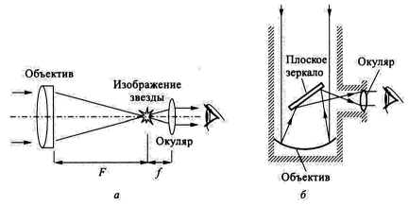
Рис. 5.2. Ход лучей от звезды: а — в рефракторе; б— в рефлекторе [4]
В рефракторе свет проходит через объектив, в рефлекторе отражается от его зеркальной поверхности. В конце XIX в. на Йеркской обсерватории около Чикаго был установлен самый крупный в мире рефрактор. Диаметр его объектива был до 1 м. Большие тяжелые линзы поглощают много света и сильно деформируются под действием своего веса. Вследствие этого качество изображения ухудшается. С XX века объективы всех больших телескопов стали делать зеркальными.
В настоящее время телескопы считаются большими, если размеры их зеркальных объективов составляют не менее 3—4 м. В мире существуют более десятка оптических телескопов, диаметр объектива которых более 8 м. Они установлены в высокогорных обсерваториях, их зеркальные объективы не сплошные, а состоят из нескольких десятков шестиугольных фрагментов. Существуют несколько телескопов со сплошными зеркалами диаметром около 8 м, среди них четыре телескопа, которые объединены в одну систему и установлены в Южной европейской обсерватории в горах Чили. Самый крупный рефлектор, построенный в нашей стране (большой телескоп азимутальный), имеет объектив диаметром 6 м (рис. 5.3) и установлен в северном предгорье Кавказа (Карачаево-Черкессия).
Ограничение размеров объектива всего связано с техническими трудностями точного изготовления отражающей поверхности вогнутого зеркала необходимой формы. Важно соблюдать сохранение этой формы при различном положении трубы телескопа. При движении телескопа или изменении температуры воздуха зеркало должно сохранять рассчитанный профиль поверхности, не деформируясь даже на тысячную долю миллиметра. Иначе изображение теряет резкость.
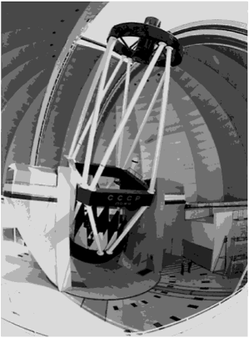
Рис. 5.3. Рефлектор с зеркальным объективом диаметром 6 м [2]
Обычно телескопы устанавливаются в высокогорной местности. Это сводит к минимуму искажения, связанные с прохождением света через атмосферу.
Рассматривая через окуляр изображение, построенное объективом, наблюдатель видит его увеличенным. Увеличением называют отношение видимых угловых размеров объектов при наблюдении в телескоп и без него.
Увеличение равно отношению фокусных расстояний объектива и окуляра.
Если менять окуляры, то с одним и тем же телескопом можно получать самые различные увеличения. На практике стараются не использовать увеличение более чем в 200—300 раз, потому что происходит размывание изображения воздушными потоками, так как неоднородности воздушной среды нарушают прямолинейное распространение световых лучей.
Недостатки визуальных наблюдений:
    - 1) глаз неспособен мгновенно запомнить тонкие детали изображения;
    - 2) он не может длительно накапливать и объективно измерять световую энергию.
Фотография принесла неоценимую пользу астрономии. Фотография обладает следующими свойствами: моментальностью, интегральностью (свойство накапливать действие света) и документальностью. Во второй половине XX столетия для регистрации света, собранного телескопом, на смену фотографии пришли различные приборы других типов, превращающие световую энергию в энергию электрического тока.
Эти приемники излучения называются фотоэлектрическими. Принцип их действия основан на использовании внутреннего или внешнего фотоэффекта. Кванты света выбивают из металла или полупроводника электроны. Фотоэлектрические приемники гораздо более чувствительны к свету, чем фотоэмульсии. Они представляют регистрируемый сигнал в цифровой форме и вводят его в компьютер для обработки. Большое распространение получили светочувствительные матрицы, которые состоят из миллионов малюсеньких полупроводниковых элементов (пикселей). Чувствительность современных фотоэлектрических приемников очень велика. С их помощью можно посчитать отдельные кванты света, упавшие на светочувствительные элементы. Благодаря большим телескопам с фотоэлектрическими приемниками можно измерять потоки излучения от таких звезд, которые являются в миллиарды раз более слабыми, чем те, которые еле различимы на темном ночном небе невооруженным глазом.

